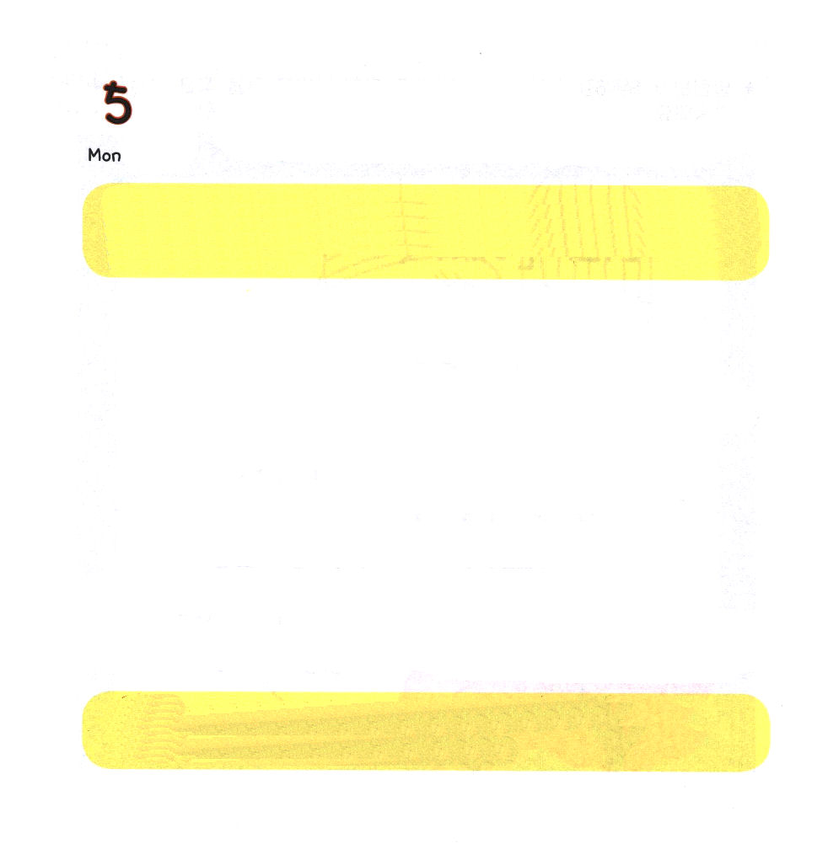
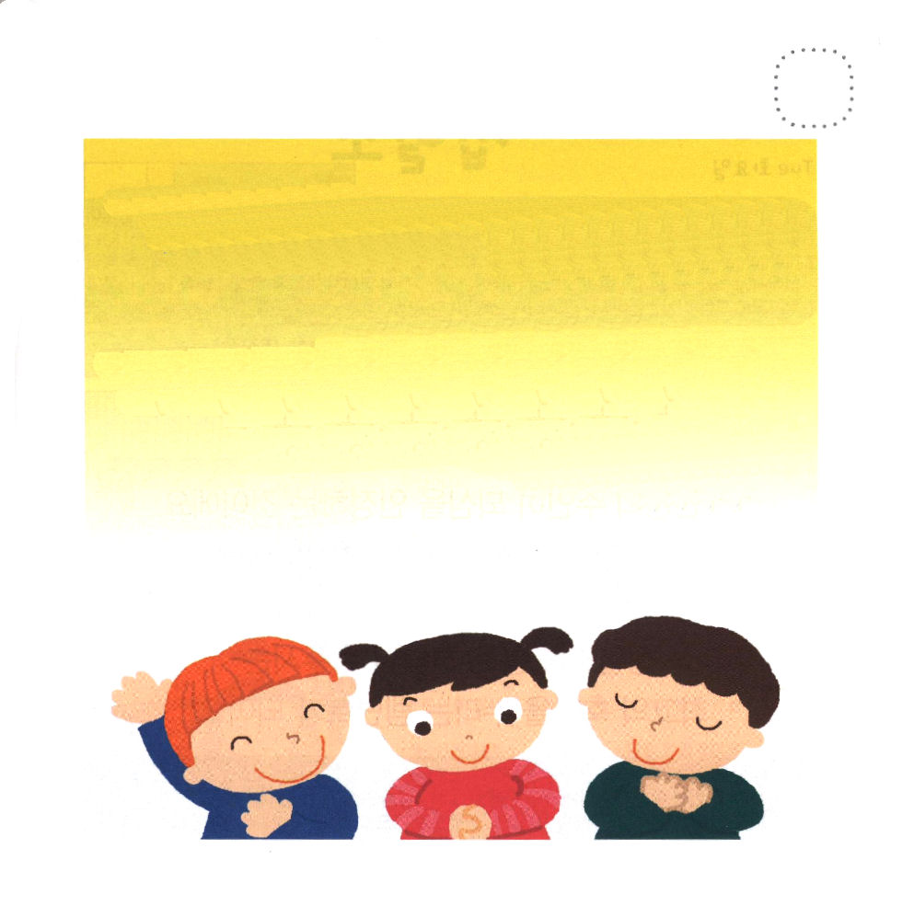

げつようび
にち

ゼカリヤ4:1～10
ついでにのようなのことばがあった。「ゼルバベルのが、こののをえた。のが、それをする。このとき、あなたは、のがをあなたがたにわされたことをろう。」(8～9)

レムナントは ふくいんの みことばを
パパとママや せんせいを とおして きいて まなびますが
しんこうを くださるかたは かみさまです。
レムナントに やくそくの みことばを くださって
みちびいて くださる かみさまが ねがわれる ことは
しんこうの こくはくです。
いっしょに こくはく してみましょう。
「イエスさまは いける かみの みこ キリストです！」

あいの かみさま！ 「あなたは いける かみの みこ キリストです」
という ただしい こくはくを することが できるように して
くださって ありがとうございます。イエス・キリストの おなまえに
よって おいのりします。アーメン

★しんこうの こくはくを するときに どんな ことが
おきるのでしょうか。 じを なぞって かいてみましょう。

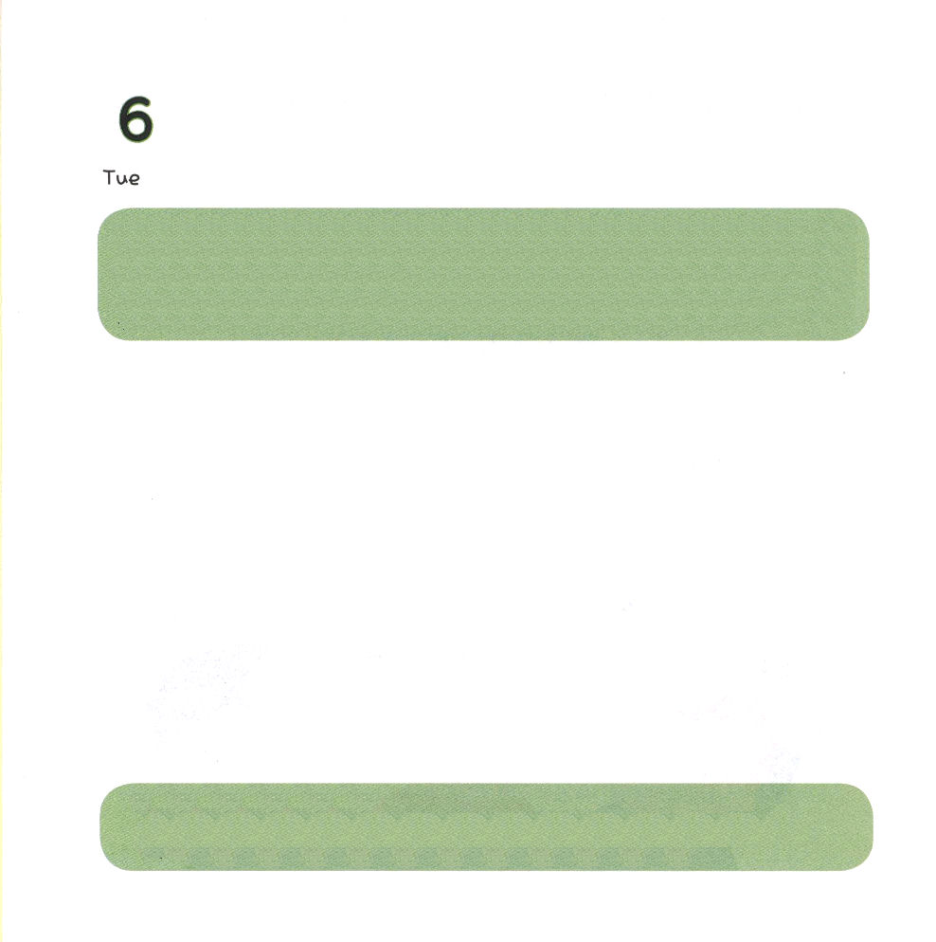
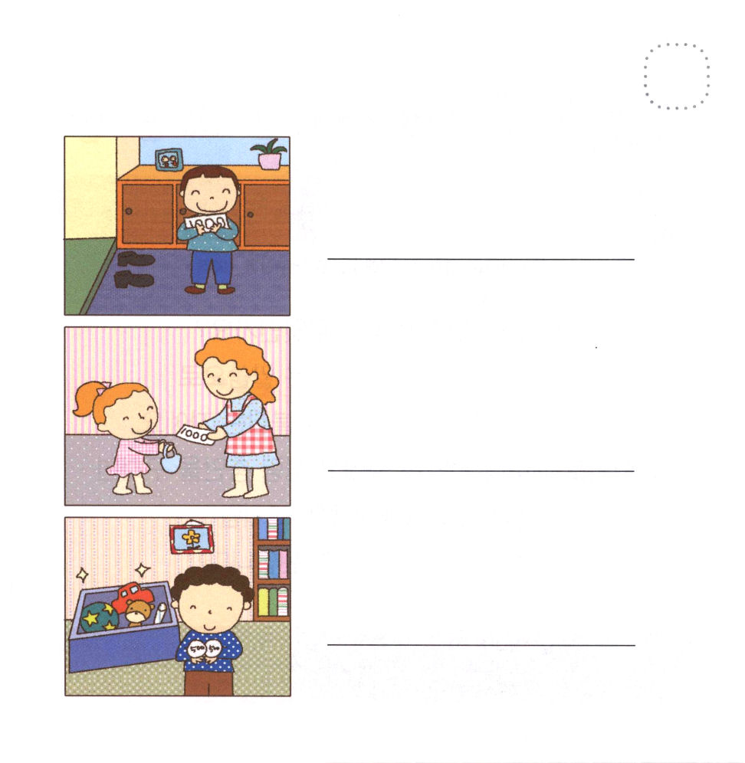

かようび
にち

マラキ3:6～12
のをことごとく、にえてて、わたしののとせよ。こうしてわたしをためしてみよ。―のはせられる―わたしがあなたがたのために、のをき、あふれるばかりのをあなたがたにぐかどうかをためしてみよ。わたしはあなたがたのために、いなごをしかって、あなたがたののをぼさないようにし、のぶどうのがとならないようにする。―のはせられる―すべてのは、あなたがたをしあわせとうようになる。あなたがたがびのとなるからだ」とのはせられる。(10～12)

じゅうぶんの いちは たんじゅんな けんきんでは ありません。
じゅうぶんの いちは かみさまが
わたしの じんせいの しゅじんで あることを みとめることです。
わたしの すべてを みちびいて せきにんを とってくださる
かみさまの しゅくふくを うける ことです。
じゅうぶんの いちを とおして かみさまが くださる
さいこうの しゅくふくを あじわう レムナントに なりましょう。

あいの かみさま
まだ ちいさいですが けいざいの きりつを しって かみさまに
ささげる けんきんの じゅうようせいを しることが できますように。
イエス・キリストの おなまえに よって おいのりします。アーメン

★したの えを みて あいている ところに ただしい
すうじを かきましょう。

パパの くつを そろえたら おこずかいを
１００えん もらいました。

→じゅうぶんの いち えんを けんきんしました

ママに たのまれて おかいものを して
おこずかいを １００えん もらいました。

→じゅうぶんの いち えんを けんきんしました

へやの かたずけを したら ママが
ほうびで １００えん くれました。

→じゅうぶんの いち えんを けんきんしました

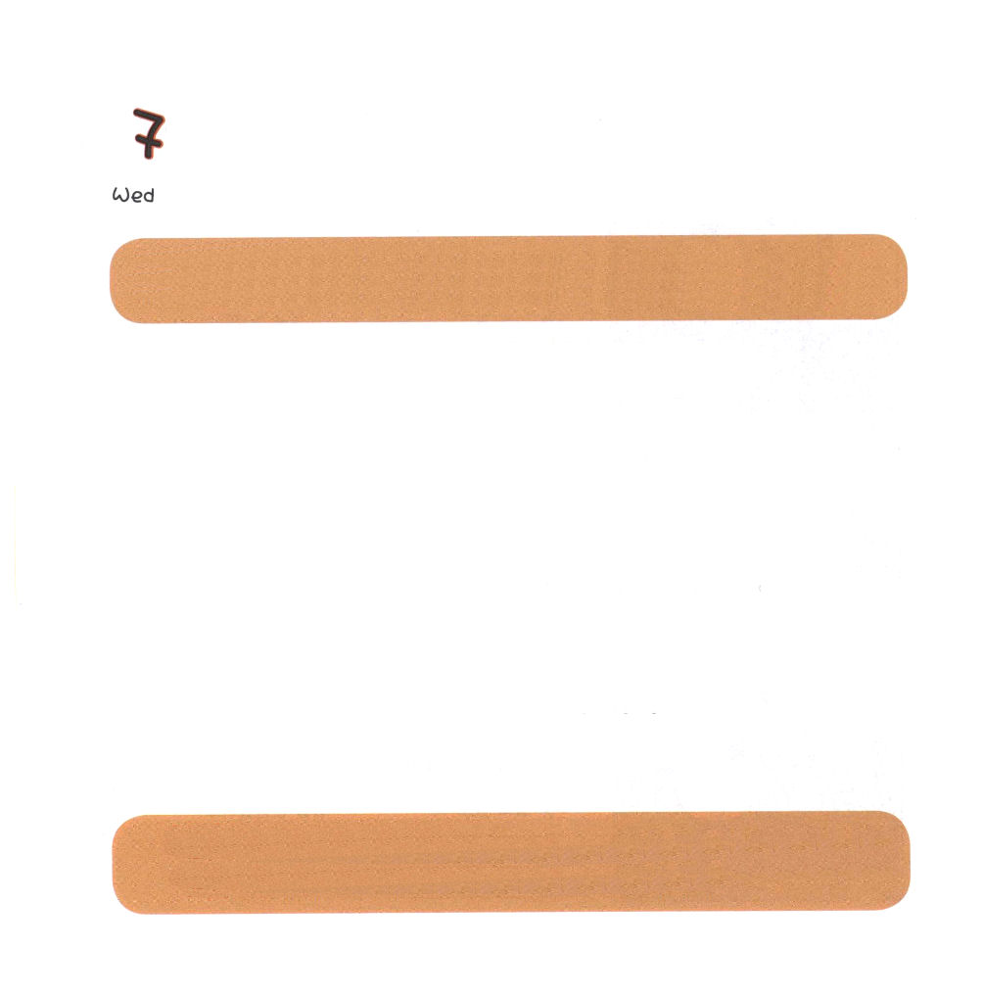

すいようび
にち

45:1～8
それではをあなたがたよりにおわしになりました。それは、あなたがたのためにりのをこのにし、また、いなるいによってあなたがたをきながらえさせるためだったのです。だから、、をここにわしたのは、あなたがたではなく、に、なのです。はをパロにはとし、そののとし、またエジプトのとされたのです。 (7～8)

こんしゅうの にちようの みことばは なんでしたか？
レムナントは れいはいを とおして うけた みことばで
かみさまが じぶんに くださった けいやくを にぎる ひとです。
ていこくいのりの ときごとに けいやくを にぎって
せいれいの みたしを もとめれば
せいしょの ７にんの レムナントのように
せかいふくんかの しゅじんこうに なります。

あいの かみさま。
まだ ちいさいですが かみさまが ともに おられる インマヌエルの
しゅくふくを あじわう レムナントに ならせてください。
イエス・キリストの おなまえによって おいのりします。アーメン

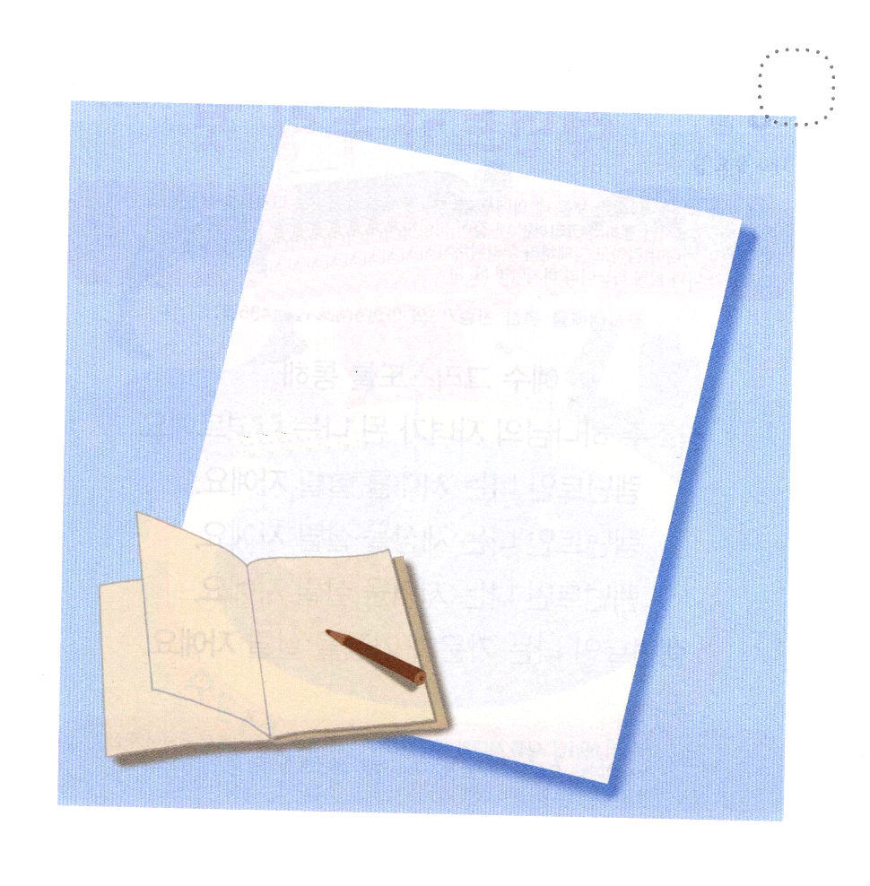
★にちようの こうだんを にぎって いのりの かだいを
かいて みましょう。

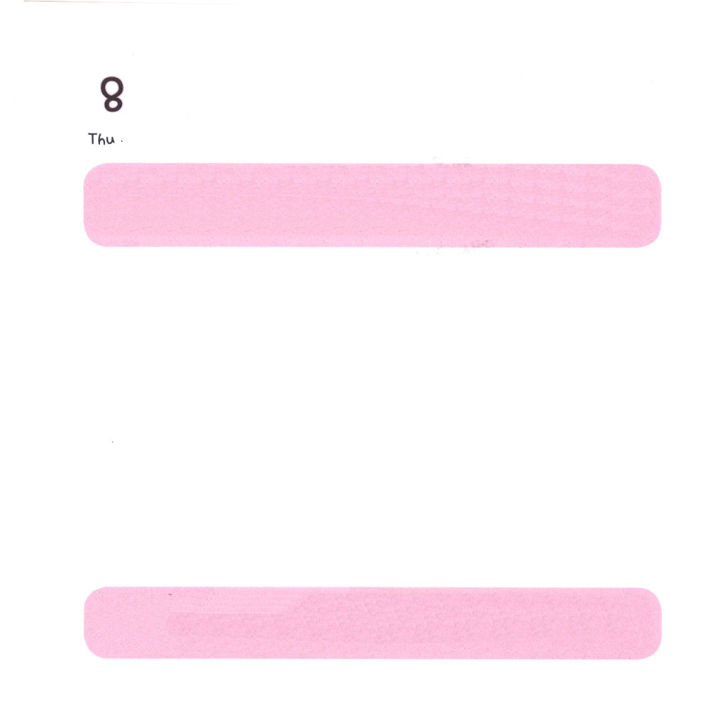
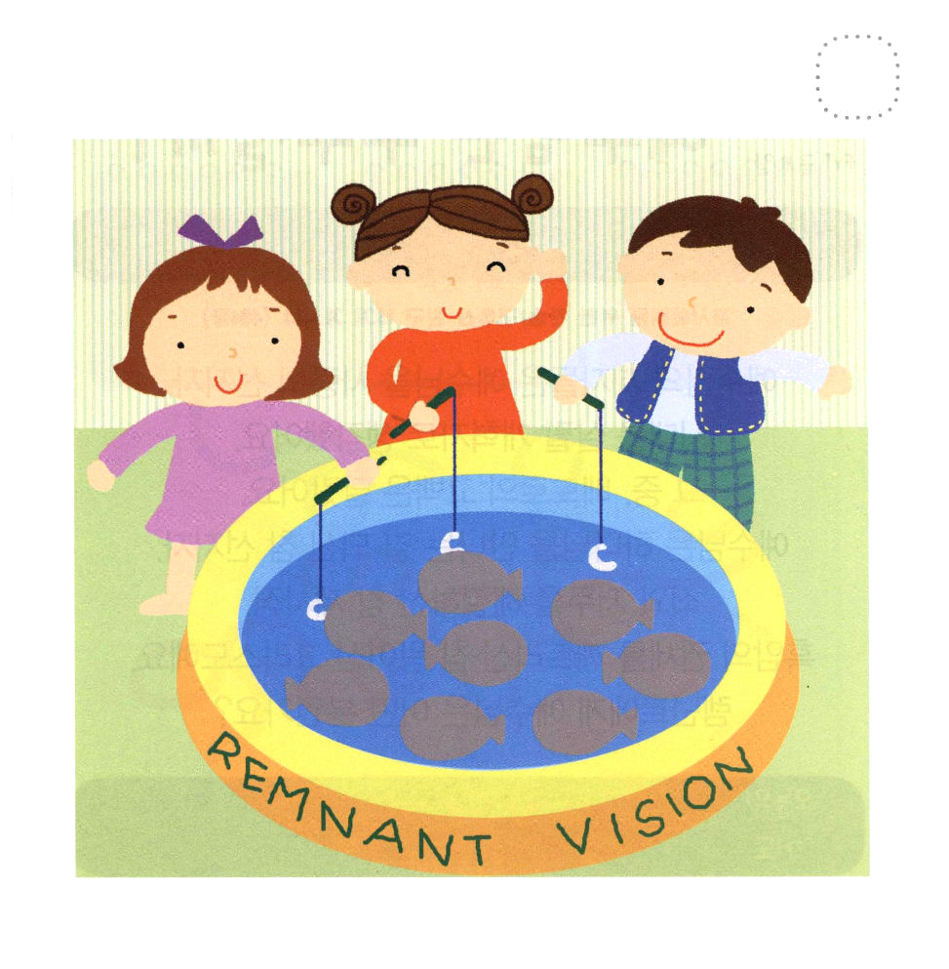

もくようび
にち

ヨシュア1:1～9
こののを、あなたのからさず、ももそれをずさまなければならない。そのうちにしるされているすべてのことをりうためである。そうすれば、あなたのすることでし、またえることができるからである。わたしはあなたにじたではないか。くあれ。しくあれ。れてはならない。おののいてはならない。あなたの、が、あなたのくどこにでも、あなたとともにあるからである。」 (8～9)

イエス・キリストを とおして
そうぞうしゅの かみさまの こどもに なった
わたしは レムナントです。
レムナントの わたしは じだいを いかす ものです。
レムナントの わたしは このよを いかす ものです。
レムナントの わたしは ちいきを いかす ものです。
レムナントの わたしは かけいと かていを いかす ものです。

あいの かみさま、 わたしを じだいと このよ、 ちいきと
かけいを いかす レムナントとして えらんで くださって
ありがとうございます。 きょうも かみさまが ごらんになって
すてきな レムナントに なるように イエス・キリストの おなまえに
よって おいのりします。アーメン

★わたしたちが いかすのは なにかな？
つぎの ページの さかなを きりとって はってみよう。



きんようび
にち

マタイ16:13～20
イエスは、らに言われた。「あなたがたは、わたしをだれだといますか。」シモン・ペテロがえてった。「あなたは、けるのキリストです。」(15～16)

イエスさまの でしたちは イエスさまを あいの よげんしゃ
じだいを いかす かいかくしゃだと かんがえて いました。
そのなかで ペテロの こくはくは ちがいました。
イエスさまは かみさまに あう みちである まことの よげんしゃ。
つみと のろいを かいけつされた まことの さいし。
くらやみの ちからを うちこわされた まことの おうである
キリストです。
レムナントに イエスさまは どんな かたですか。

あいの かみさま。イエス・キリストが すべての もんだいの
かいけつしゃであるという ことを しらせて くださり
かみさまの こどもとしてくださった ことを ありがとうございます。
きょうも すてきな レムナントに なるように みちびいてください。
イエス・キリストの おなまえに よって おいのりします。アーメン

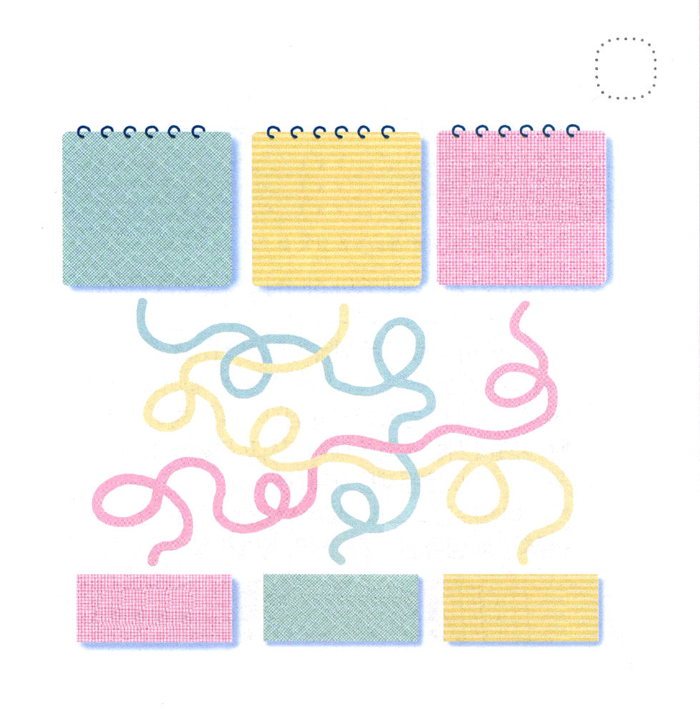
★イエスさまは だれでしょう？ ただしく せんを
つなぎましょう。


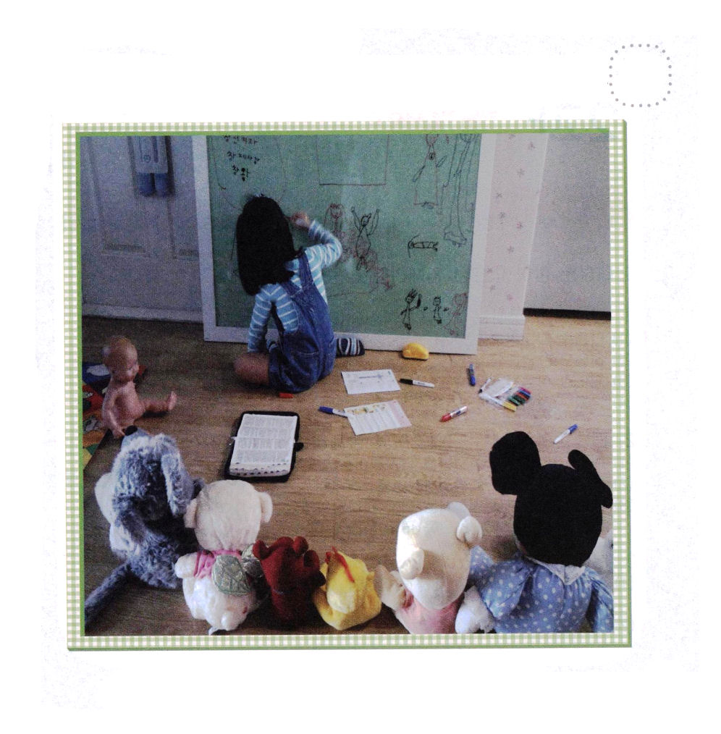

どようび
にち

マルコ10:45
のがたのも、仕えられるためではなく、かえってえるためであり、また、くののための、いのとして、のいのちをえるためなのです。

アダムと エバが サタンに だまされて かみさまとの けいやくを
やぶって かみさまを はなれるように なってしまいました。
これこそが すべての つみの はじまりで げんざいです。
げんざいが ある ひとは かみさまに あうことが できません
それで イエスさまが このちに こられ じゅうじかに
つけられて しなれました。
イエスさまは ひとの つみを みがわりに うけてくださり
ふっかつされました。
すべての もんだいを かいけつ されたのです。
この イエスさまを キリストとして しんじて うけいれた ひとは
だれでも かみさまに であって かみさまの こどもに なれるのです

あいの かみさま
わたしの ために じゅうじかで しんで くださり みっかめに
よみがえって くださって わたしを かみさまの こどもに して
くださって ありがとうございます。
イエス・キリストの おなまえによって おいのりします。アーメン

★したの しゃしんの ように ともだちや パパ、ママと
いっしょに「かみさまに あう みちを はなそう」という
ワークを しましょう。よく わからない おともだちは
つぎの ページを みてください。

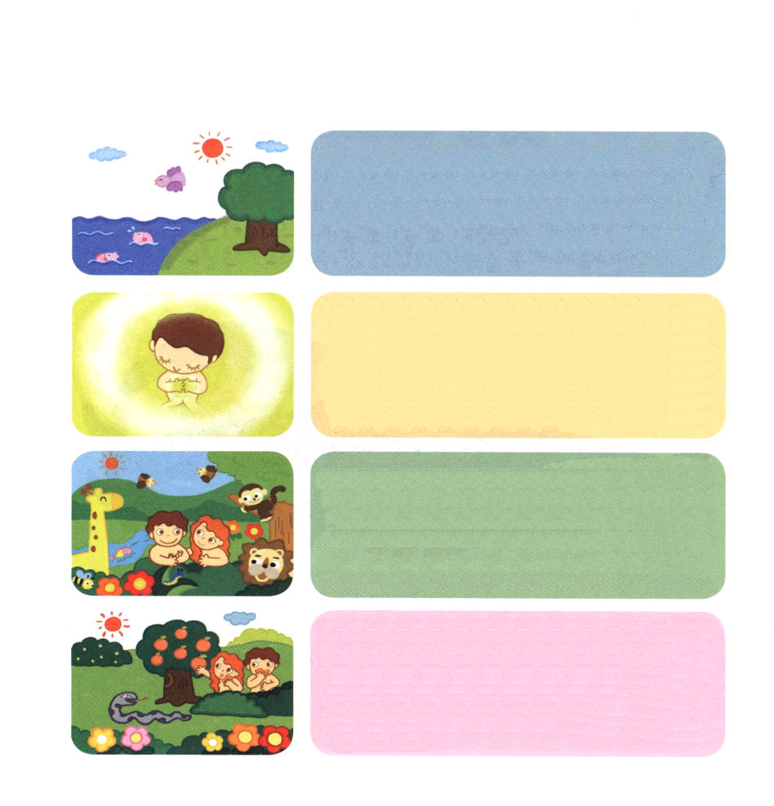
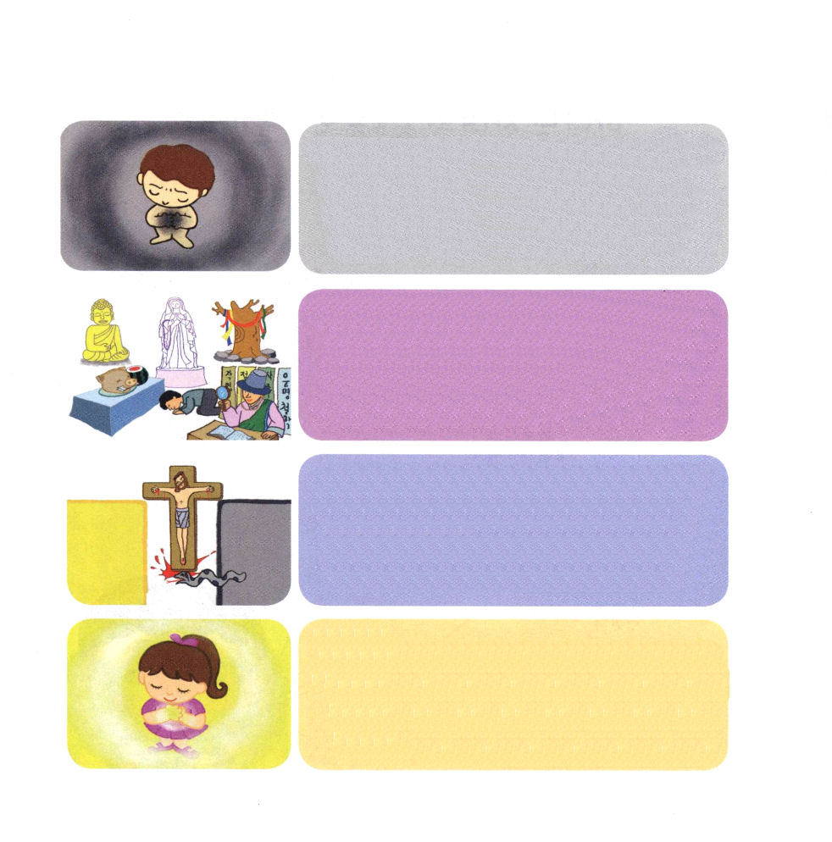

１．さいしょに かみさまは ぜんちを そうぞうされました。さかなは みずのなかで、 とりは そらを とんで、 きは ちの なかに ねを おろして いきるとき
いちばん しあわせに なるように つくられました。
これが、そうぞうの げんりです。

２．かみさまは ちの つちで ひとを つくられました。かみさまの れいが ともに おられるように かれの はなに いきを ふきいれられました。さかなが みずのなかに いるときに しあわせに なるように ひとは かみさまと ともに いるときだけ しあわせなのです。 かみさまは かみさまの かたちに そうぞうされた ひとに だけ れいを くださって ちを みたして ちを せいふくして すべての いきものを おさめる しゅくふくと ちえも くださいました。

３．かみさまは えいえんな しゅくふくを あじわわせて くださるために ひとつの やくそくを くださいました。エデンのそのの なかに あった ぜんあくの ちしきの きのみを とって たべると かならず しぬと いわれました。

４．ところが あるひ かみさまより たかくなろうという こころが うまれて このよに おいだされた みつかいである サタンが へびの なかに はいって おんなに ちかづきました。サタンは ぜんあくの ちしきの きのみを たべても しななくて むしろ かみさまの ようになると だまそうと うそを つきました。 サタンは うその ちちおやです。かみさまの やくそくを しっかりと おぼえていなかった おんなは サタンに だまされて ぜんあくの ちしきの きのみを とってたべ アダムにも あたえて いっしょに たべました。

５．サタンに だまされて かみさまの みことばを やぶった アダムと エバは つみびとに なりました。すべての ひとが つみを おかしたので かみさまの えいよを うけることが できなくなって かみさまを はなれた じょうたいに なったのです。しかし ひとを あいして おられる かみさまは にんげんを つみと サタンの てのなかから すくおうと おんなの しそんを おくると やくそく してくださいました。そのかたが イエスさまなのです。

６．かみさまの れいが はなれた ひとは ふこうに なるしか ありません。かみさまを はなれた れいは くるしいので なんでも つかんで ぐうぞうに してしまいますが ぐうぞうは かみさまでは ないので せいしんと こころが びょうき（うつびょう）に なって しんでも サタンが いく じごくに いくように なるだけではなく じぶんの もんだいを しそんに そのまま ゆずりわたすように なります。（いさん）このよの すべての もんだいは かみさまを はなれたから うまれたのです。
７．この すべての もんだいを かいけつ する かたが イエス・キリストです。イエスさまは かみさまに あう みちを ひらかれた まことの よげんしゃ！じゅうじかで ちを ながして しんで かみさまから はなれた つみを かんぜんに かいけつ された まことの さいし！サタンの けんいを かんぜんに うちこわした まことの おうです。このじじつを しんじて イエスさまを こころに うけいれる ひとは だれでもかみさまの こどもに なります。
８．うけいれのいのり
かみさま！わたしを すくう みちに みちびいて くださってありがとうございます。かみさまに あう ただ ひとつの みちであり つみと のろいから わたしを かいほう して くださり サタンの しわざを かんぜんに うちこわしに こられた キリストが イエスさまであると しんじます。いま イエスさまを わたしの しゅじんとして うけいれます。わたしの こころに はいって くださって わたしを えいえんに みちびいて ください。わたしを すくって くださって ありがとうございます。
イエス・キリストの おなまえによって おいのりします。アーメン

